ATIVIDADES
- DIEGO, EDUARDO E GABRIEL POSSUEM AS SEGUINTES COLEÇÕES CADA UM:
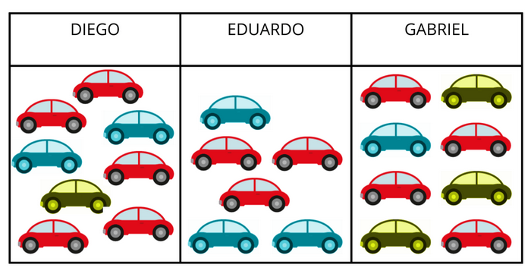
QUEM POSSUI A COLEÇÃO MAIOR? ________________________________________
QUEM POSSUI A COLEÇÃO MENOR? ________________________________________
QUAL DOS TRÊS TEM MAIS CARRINHOS VERMELHOS NA COLEÇÃO? __________
QUEM TEM MAIS CARRINHOS AZUIS? _______________________________________

COMPLETE A TABELA A SEGUIR, COM A QUANTIDADE TOTAL DE CARRINHOS.
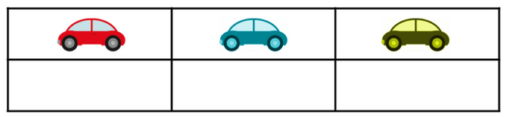
Disponível em: https://novaescola.org.br/plano-de-aula/1186/comparando-e-justificando-quantidades-com-numeros. Acesso em 05 de abr. de 2020.
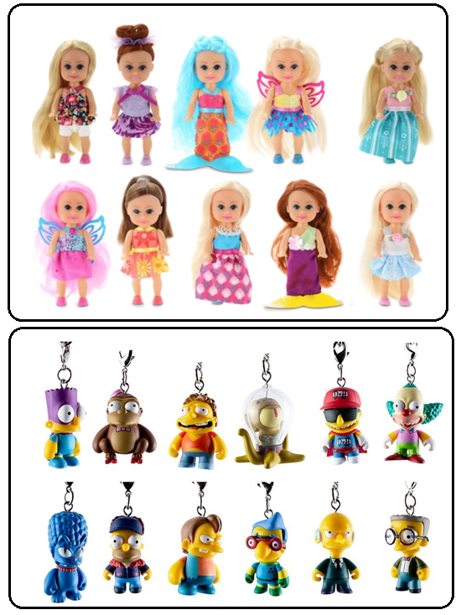
- DENISE TEM AS SEGUINTES COLEÇÕES:

CIRCULE A COLEÇÃO QUE TEM
MAIS OBJETOS.

QUANTOS OBJETOS TÊM A MAIS
NESSA COLEÇÃO QUE VOCÊ
CIRCULOU?
_________________________________________

Disponível em: https://blogdebrinquedo.com.br/tag/kidrobot+blind-box/page/2/. Acesso em 05 de abr. de 2020.
- ANA E ALÍCIA JUNTARAM ESSES ALIMENTOS PARA FAZEREM UM LANCHE PARA SEUS AMIGOS. VAMOS AJUDÁ-LAS A CONTAR?
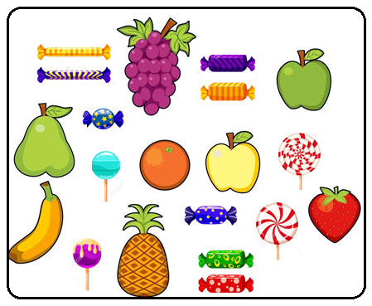

QUANTOS DOCES TÊM? ________________
QUANTAS FRUTAS TÊM? _______________
HÁ QUANTOS PIRULITOS? ______________
O QUE TEM MAIS, FRUTAS OU DOCES?
______________________________________
QUANTAS FRUTAS E DOCES TEM NO
TOTAL?
_____________________________________

- ESSA É A COLEÇÃO DA AMANDA:
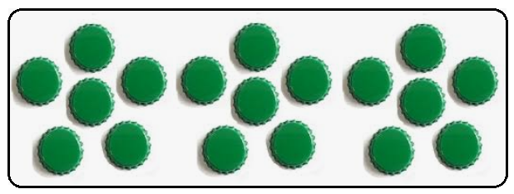
COMPLETE AS COLEÇÕES A SEGUIR PARA QUE FIQUEM COM A MESMA QUANTIDADE DA COLEÇÃO DA AMANDA.
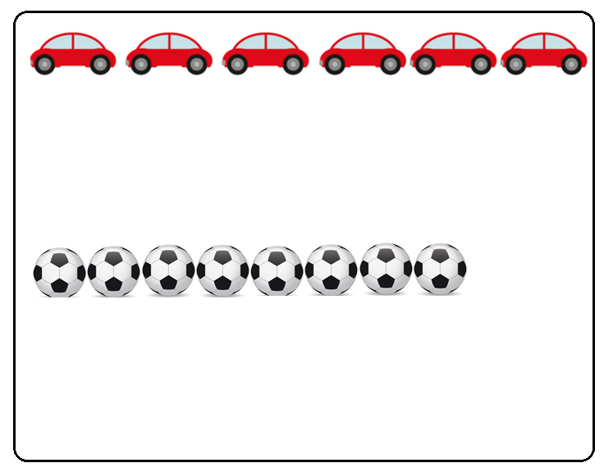

RESPONDA:
O QUE VOCÊ TEVE QUE ACRESCENTAR MAIS, CARRINHOS OU BOLAS? ________
QUANTOS CARRINHOS VOCÊ ACRESCENTOU? _________________________
QUANTASA BOLAS VOCE ACRESCENTOU? _____________________________

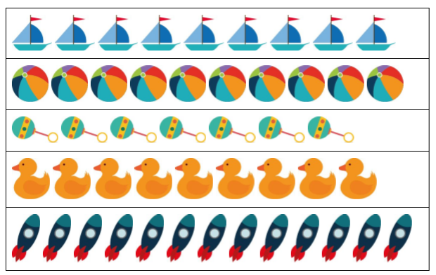
- CIRCULE SOMENTE AS COLEÇÕES QUE POSSUEM A MESMA QUANTIDADE.

- FÁBIO POSSUI UMA COLEÇÃO DE PIÕES MAIOR QUE A DO RONALDO, E MENOR QUE A DO JOÃO. QUAL É A QUANTIDADE DE PIÕES DA COLEÇÃO DE FÁBIO?
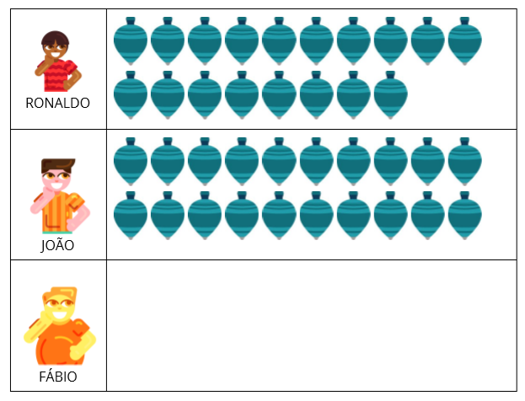
Disponível em https://novaescola.org.br/plano-de-aula/538/representando-e-comparando-quantidades-de-colecoes-diferentes. Acesso em 05 de mar. de 2020.

